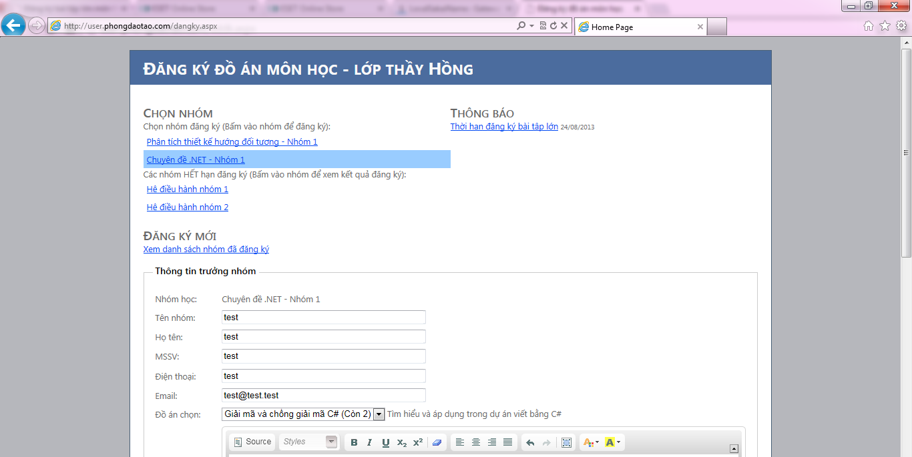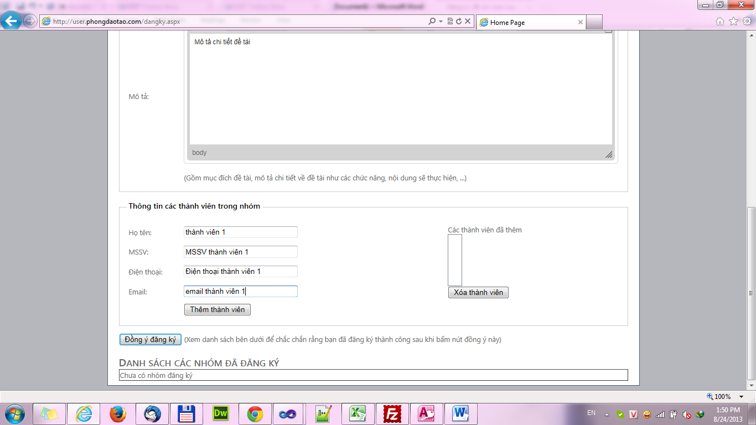
Chọn nhóm học để đăng ký đồ án, sau khi chọn nhóm mục [Đăng ký mới] sẽ hiện ra
Bấm vào đây để xem nội dung thông báo
Nhập đầy đủ các thông tin của trưởng nhóm và đề tài
Nhập đầy đủ thông tin của các thành viên trong nhóm sau đó nhấn nút [Thêm thành viên]
Danh sách các thành viên của nhóm sẽ hiện ở đây khi sau khi bấm nút Thêm thành viên
Khi đã điền đầy đủ thông tin và thêm đủ thành viên trong nhóm thì bấm nút [Đồng ý đăng ký]
Đây là danh sách các nhóm đã đăng ký thành công.

